цСанкт-Петербургский Национальный Исследовательский  
Университет ИТМО

Факультет программной инженерии и компьютерной техники

**Домашняя работа №6**

По дискретной математике

Вариант 76

Выполнил:

Студент группы P3117

Васильченко Роман Антонович

Преподаватель:

Поляков Владимир Иванович



Санкт-Петербург

2022

Организация оплачиваемой стажировки в компании Яндекс.

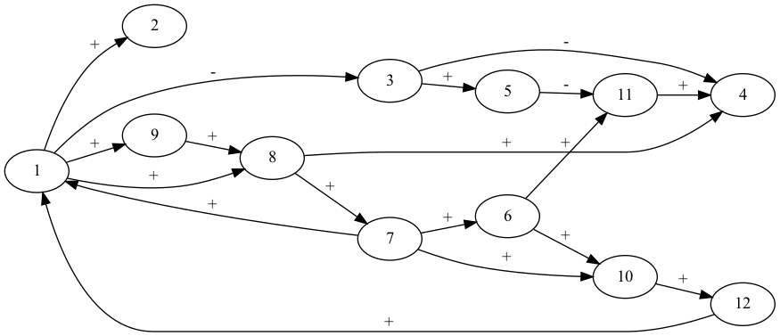

1. Организация стажировки

2. Затраты на проведение

3. Возможные отставания от графика в связи с занятостью сотрудников.

4. Возможность получить в штат прошедшего отбор стажера на выгодных для компании условиях

5. Политическая обстановка в регионе проведения стажировки

6. Затраты на подготовку материала, оборудования и времени персонала

7. Гранты на развитие IT индустрии в стране

8. Мотивированные стажеры

9. Количество рабочих проектов для стажеров

10. Выделение бюджета на оплату стажировки

11. Рекламная компания по набору на летнюю стажировку

12. Красивые офисы для обучения